Muttertag- Materinski dan
1. V sredo je materinski dan. Svoji mamici nariši voščilnico ali pa ji pokloni to, ki jo prilagam. Spodaj se podpiši. Zagotovo bo vesela. ☺

Liebe Mutti,

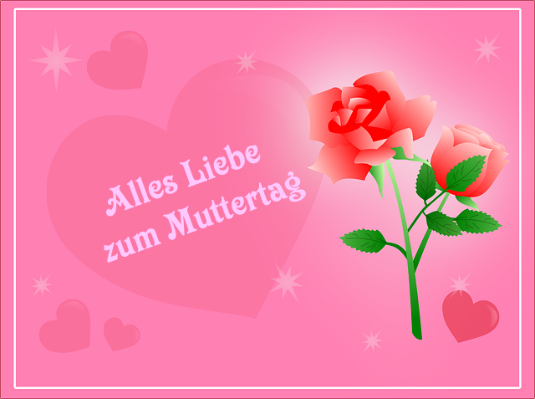

Du bist die beste Mutter der Welt,

Dein/e _________________________________________.

2. Opiši svojo mamico, tako da dopolniš spodnje stavke.

Meine Mutti heißt _______________________________________________.
Sie ist _________________________________________________ Jahre alt.
Sie wohnt in____________________________________________________.
Sie kommt aus __________________________________________________.
Sie spricht ______________________________________________________.
Izmed danih pridevnikov izberi tiste, ki najbolje opisujejo tvojo mamico. Lahko tudi vse ☺. Pridevnike in zgornje stavke prepiši v zvezek-ali pa prilepi ta list.
brav-pridna
lieb- ljubka
liebevoll- ljubeča
sorgfältig- skrbna
freundlich- prijazna
aufmerksam-pozorna
herzlich- srčna
hilfsbereit- pripravljena pomagati
süß- sladka
schön- lepa

Meine Mutti ist _____________________________________________________________
__________________________________________________________________________
__________________________________________________________________________.

Želim ti lep dan!
Učiteljica Jasmina

